­­

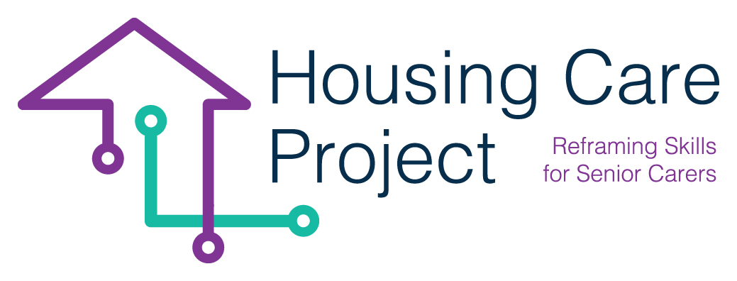

contenuti

**01** **Griglia. N. 3 - Griglia per l'allievo/operatore sanitario per ricevere feedback formativi** 3



The European Commission support for the production of this publication does not constitute an endorsement of the contents which reflects the views only of the authors, and the Commission cannot be held responsi­ble for any use which may be made of the information contained therein 2021-1-IT01-KA220-VET-000032949

| Griglia. N. 3 - Griglia per l'allievo/operatore sanitario per ricevere feedback

Resp. Ageing Lab

***Griglia. N. 3 - Griglia per l'allievo/operatore sanitario per ricevere feedback formativi***

|  |  |  |  |  |  |  |  |  |  |  |
| --- | --- | --- | --- | --- | --- | --- | --- | --- | --- | --- |
| **Livelli di feedback** | **Risultati dello studente/operatore sanitario** | | | | | | | | | |
| **Siete soddisfatti dei risultati delle attività che avete svolto tra l'ultimo feedback formativo e fino ad oggi?** | **NO** | | | **Forse** | | | | **SÌ** | | |
| **Pensa che i suoi utenti (senior) siano soddisfatti dei risultati di questo apprendimento basato sul lavoro fino ad ora?** | **NO** | | | **Forse** | | | | **SÌ** | | |
| **Secondo lei, come si è sentito a svolgere questi compiti?** | **Ho bisogno di ulteriore supporto / formazione** | | **Sento che sto andando bene** | | | | | | | |
| **Credete di raggiungere gli obiettivi previsti?** | **NO** | | | **Forse** | | | | **SÌ** | | |
| **Ritenete di star sviluppando le competenze corrette per raggiungere gli obiettivi previsti?** | **NO** | | | **Forse** | | | | **SÌ** | | |
| **Avete problemi a integrare la tecnologia nel vostro lavoro quotidiano?** | **NO** | | | **A volte** | | | | **SÌ** | | |
| **Di cosa avreste bisogno d'ora in poi per migliorare e sentirvi più sicuri nel vostro lavoro grazie alla tecnologia fornita?** |  | | | | | | | | | |
| **Quale tipo di tecnologia ha trovato più utile nel suo lavoro fino ad oggi?** |  | | | | | | | | | |
| **Livelli di feedback** | Processo di apprendimento | | | | | | | | | |
| **Tenete un diario delle vostre attività e dei vostri compiti?** | **NO** | | | | | **SÌ** | | | | |
| **Spiegate brevemente le attività svolte tra l'ultimo feedback formativo e questo.** |  | | | | | | | | | |
| **In questo periodo che tipo di tecnologia ha utilizzato durante il suo lavoro?** |  | | | | | | | | | |
| **In alcuni casi, non siete riusciti a svolgere il compito previsto con i senior? Se sì, spiegare brevemente cosa è successo** |  | | | | | | | | | |
| **Avete mai avuto la sensazione che la formazione stesse sfuggendo al controllo?** | **NO** | | | **Forse** | | | | **SÌ** | | |
| **Quando avete perso il controllo, cosa è successo? Cosa avete fatto per risolvere il problema?** |  | | | | | | | | | |
| **Pensate di poter svolgere l’apprendimento basato sul lavoro e il vostro lavoro contemporaneamente senza interferenze tra loro?** |  | | | | | | | | | |
| **Ci sono alcuni tipi di tecnologia che non avete utilizzato nel vostro lavoro? Se sì, quale e perché?** |  | | | | | | | | | |
| **Livelli di feedback** | **Autovalutazione e**  **Autoregolazione dell'apprendimento** | | | | | | | | | |
| **Il programma di apprendimento basato sul lavoro fornisce un'esperienza lavorativa reale agli operatori sanitari?** | **Per niente** | **Leggermente** | | | **Moderatamente** | | **Abbastanza** | | | **Assolutamente** |
| **Ritiene che la tecnologia fornita sia utile per migliorare l'assistenza/la vita degli anziani?** | **Non è affatto utile** | | **Poco utile** | | | **Abbastanza utile** | | | **Molto utile** | |
| **Ritiene che la tecnologia fornita sia utile per migliorare il suo lavoro?** | **Non è affatto utile** | | **Poco utile** | | | **Abbastanza utile** | | | **Molto utile** | |
| **In che misura ritiene che la sua comprensione delle tecnologie di assistenza domiciliare sia migliorata grazie a questo apprendimento basato sul lavoro?** | **Per niente migliorata** | | **Poco migliorata** | | | **Abbastanza migliorata** | | | **Molto migliorata** | |
| **Quanto pensate che il contenuto dell’apprendimento basato sul lavoro sia rilevante per il vostro impiego?** | **Non rilevante** | | **Poco rilevante** | | | **Abbastanza rilevante** | | | **Molto rilevante** | |
| **In questo periodo, ritiene di dover migliorare alcune competenze relative al suo lavoro e alla tecnologia? Spiegare brevemente** |  | | | | | | | | | |
| **Valutate voi stessi con le seguenti competenze/abilità** | | | | | | | | | | |
| **Utilizzo di Smartphone, Tablet, Smart TV** | **Abbastanza scarso, devo migliorare molte cose** | | | **Dipende, ho bisogno di migliorare solo alcune cose** | | | | **Molto bene, non ho bisogno di migliorare nulla** | | |
| **Sicurezza informatica (gestione dei dati online, supporto all’utente,…)** | **Abbastanza scarso, devo migliorare molte cose** | | | **Dipende, ho bisogno di migliorare solo alcune cose** | | | | **Molto bene, non ho bisogno di migliorare nulla** | | |
| **Utilizzo delle App proposte** | **Abbastanza scarso, devo migliorare molte cose** | | | **Dipende, ho bisogno di migliorare solo alcune cose** | | | | **Molto bene, non ho bisogno di migliorare nulla** | | |
| **Communication Skills through technology (effective digital communication)** | **Abbastanza scarso, devo migliorare molte cose** | | | **Dipende, ho bisogno di migliorare solo alcune cose** | | | | **Molto bene, non ho bisogno di migliorare nulla** | | |
| **Competenze communicative (empatia, ascolto attivo,…)** | **Abbastanza scarso, devo migliorare molte cose** | | | **Dipende, ho bisogno di migliorare solo alcune cose** | | | | **Molto bene, non ho bisogno di migliorare nulla** | | |
| **Gestione del tempo** | **Abbastanza scarso, devo migliorare molte cose** | | | **Dipende, ho bisogno di migliorare solo alcune cose** | | | | **Molto bene, non ho bisogno di migliorare nulla** | | |
| **Capacità di motivare gli anziani** | **Abbastanza scarso, devo migliorare molte cose** | | | **Dipende, ho bisogno di migliorare solo alcune cose** | | | | **Molto bene, non ho bisogno di migliorare nulla** | | |
| **Capacità di lavorare con gli altri membri del gruppo** | **Abbastanza scarso, devo migliorare molte cose** | | | **Dipende, ho bisogno di migliorare solo alcune cose** | | | | **Molto bene, non ho bisogno di migliorare nulla** | | |
| **Promuovere l’autonomia degli anziani** | **Abbastanza scarso, devo migliorare molte cose** | | | **Dipende, ho bisogno di migliorare solo alcune cose** | | | | **Molto bene, non ho bisogno di migliorare nulla** | | |

La griglia può essere utilizzata dal discente/operatore sanitario a corredo del diario di bordo:

● ogni giorno;

ogni settimana;

● in un momento intermedio;

● in un momento finale.

Le risposte devono essere annotate dal discente/operatore sanitario nel diario.